 | Carátula para entrega de prácticas
Facultad de Ingeniería |  | Laboratorio de docencia

Laboratorios de computación
salas A y B

Profesor: | Claudia Rodriguez Espino
Asignatura: | Fundamentos de programacion
Grupo: | 4
No de Práctica(s): | Practica 09
Integrante(s): | Rivera Romero Cristian Alberto
No. de Equipo de cómputo empleado:
No. de Lista o Brigada:
Semestre: | 2019-2
Fecha de entrega: | 13/04/19
Observaciones:

CALIFICACIÓN: __________
Práctica de estudio 09: Estructuras de repetición
Objetivo:
Elaborar programas en C para la resolución de problemas básicos que incluyan las estructuras de repetición y la directiva define.
Actividades:
En esta práctica se hizo hincapié en el uso de las estructuras de repetición, las cuales ya habíamos visto en clase, estas estructuras son for, while y do-while, además de que vimos el uso de #define, que al tener un programa bastante largo ayuda a reducir el esfuerzo puesto en el: para for usamos la multiplicación del 1-10, para while y do-while fue los numero pares e impares del 1-100, también un programa con las primeras diez potencias del 1 al 5.

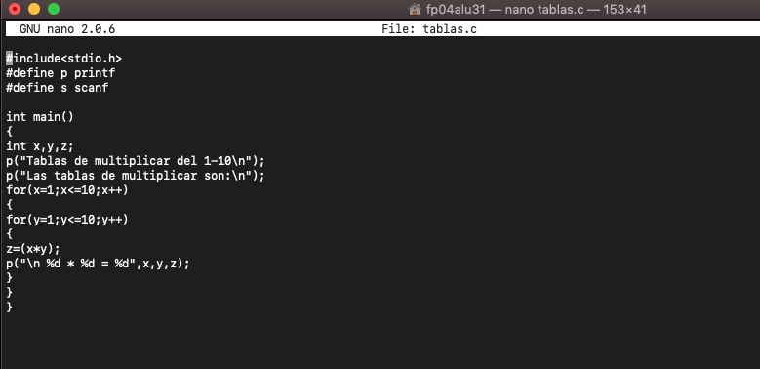

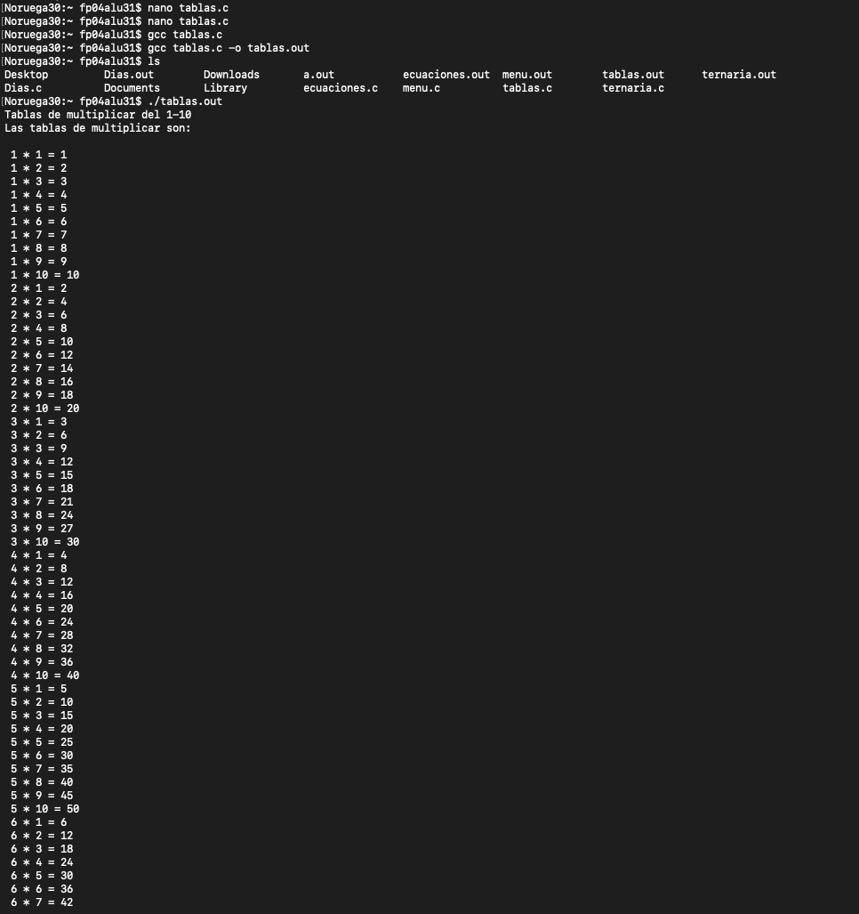

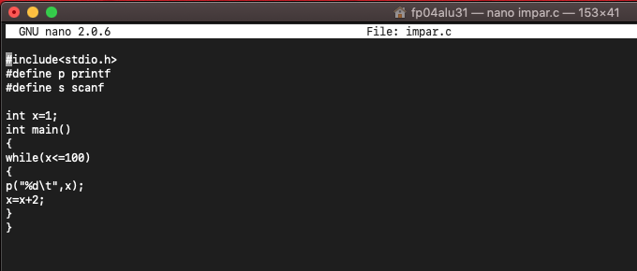

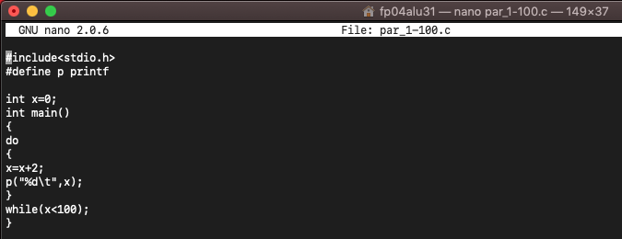

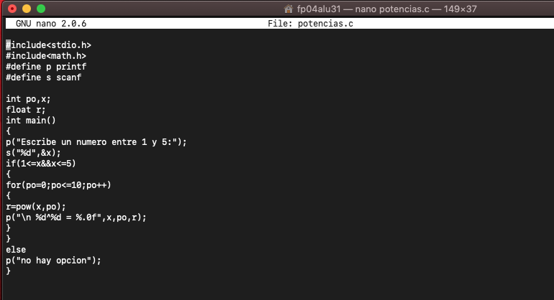

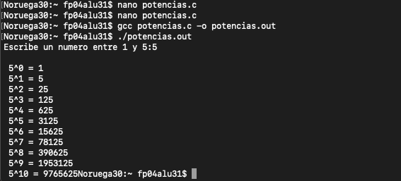

Conclusiones:
Como ya habíamos trabajado antes con estas estructuras no se me dificulto mucho el realizarlos, solo tuve un problema, aunque no sé si era cosa de gcc, pero cuando mostraba los resultados no los mostraba todos o salían como si estuvieran corrompidos si llegaba a hacer más grande o pequeña la terminal.

